TILL L’ESPIÈGLE

Récit tiré d’anciennes histoires allemandes

I - Till et les deux voleurs

*Faisons un bond dans le passé. Nous voici au Moyen Age, pour lier connaissance avec Till Eulenspiegel[1], un joyeux luron[2] (né en Flandre, selon les uns, en Allemagne, selon les autres) qui passait son temps à dire des plaisanteries et à jouer des tours pendables[3]. Apprenez comment, en son enfance, Till en joua un bon à deux maraudeurs[4] nocturnes.*

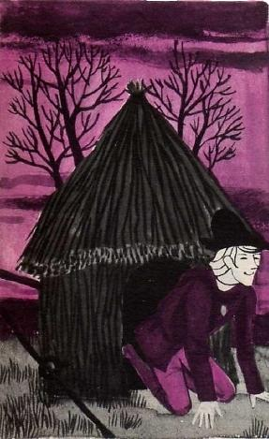1. Quel beau mois de mai, cette année-là ! Jamais on ne vit en Flandre tant de roses dans les jardins, tant de jasmins et tant de chèvrefeuilles !

Claes[5], le père de Till, avait confectionné des ruches pour y attirer des essaims[6]. Déjà quelques ruches étaient occupées et bourdonnantes. D'autres restaient encore vides.

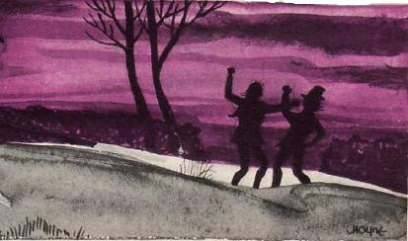Mais Claes avait des craintes. Le pays était infesté de voleurs et Claes avait peur que quelque larron[7] vînt lui dérober les précieuses ruches. Aussi, le père et le fils montaient-ils la nuit une garde vigilante[8].

2. Un soir, Till, étant de garde, sentit la fraîcheur tomber sur ses épaules. « Pourquoi ne pas me mettre à l'abri dans une ruche vide ? » se dit-il. Un moment après, bien au chaud dans la paille, il ne tardait pas à s'endormir.

Mais bientôt des voix le réveillèrent. C'étaient celles de deux voleurs en maraude. Il les vit qui allaient de ruche en ruche, les soupesant l'une après l'autre :

« Prenons celle-ci, dit l'un d'eux. C'est la plus lourde. Nous ferons une bonne récolte de miel. »

C'était justement celle où reposait Eulenspiegel.

3. Les deux compères, se plaçant l'un derrière l'autre, prennent la ruche sur leurs épaules. Il fait nuit noire, et l'on ne voit pas à quatre pas devant soi.

Alors, Eulenspiegel risque une main hors de la ruche, et se met à tirer vigoureusement les cheveux de l'homme qui marche devant. Celui-ci, stupéfait , se fâche et injurie son compagnon :

« Es-tu devenu fou ? Vas-tu me laisser tranquille ? Ne vois-tu pas que je peine autant que toi ? »

4. Un peu plus loin, Till attaque de la même façon l'autre vaurien[9], qui se met à hurler :

« Laisse-moi en paix toi aussi ! Je porte ma part du fardeau !

— Tu mens ! crie le premier. C’est toi qui as commencé. Je ne sais ce qui me retient de t'envoyer un bon coup ! »

Tout en se disputant ainsi, ils continuent à marcher. Alors, Till s'enhardit. Profitant de l'obscurité, il tire la barbe de l'un, donne un coup de poing sur la figure de l'autre, et les gratifie[10] de rudes bourrades[11].

5. Cette fois, la colère envahit les deux larrons. Posant la ruche, ivres de fureur l'un et l'autre, les voilà aux prises, se lançant autant de coups que d'injures. Ils se saisissent à bras le corps, poussent des cris furieux et bientôt culbutent dans le fossé en continuant à se rouer de coups[12].

Till proﬁte de ce combat dans le noir pour se glisser hors de la ruche et la dissimuler dans un fourré voisin. À pas légers, pendant que la lutte se poursuit, il rentre chez lui, vraiment très satisfait.

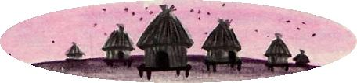

Till se fait guetteur

*Devenu homme, Till voyage beaucoup, essayant tous les métiers, mais chaque fois pour peu de temps, car le joyeux garçon ne plaît guère à ses employeurs ou à ses clients, et ce qu'il aime surtout, c'est se moquer des gens.*

1. Changeant une nouvelle fois d'occupation, Till accepta la charge de guetteur et entra au service du seigneur d'une petite principauté[13]. Installé dans une tour, il devait, en cas d'approche d'une bande ennemie, donner l'alarme et appeler les hommes d'armes au combat.

Or un jour, on oublia de lui apporter à manger dans son poste de guet. Je vous laisse deviner l'impatience grandissante de Till, d'autant plus que c'était jour de fête dans la ville et que les habitants faisaient joyeuse chère[14] ! Isolé dans sa tour, Till considérait ces réjouissances avec rancune[15] et sentait la faim lui tenailler l'estomac.

2. Ce même jour, un groupe de brigands, proﬁtant de l'inattention générale, s'approchèrent de la porte de la ville. Certes, Till aurait pu donner l'alerte. Mais il vit là une trop belle occasion de se venger de son maître. Les voleurs de grand chemin entrèrent donc sans difficulté à l'intérieur de l'enceinte[16]. Peu après, ils ressortaient poussant devant eux, à coups de bâtons, un grand troupeau de bétail.

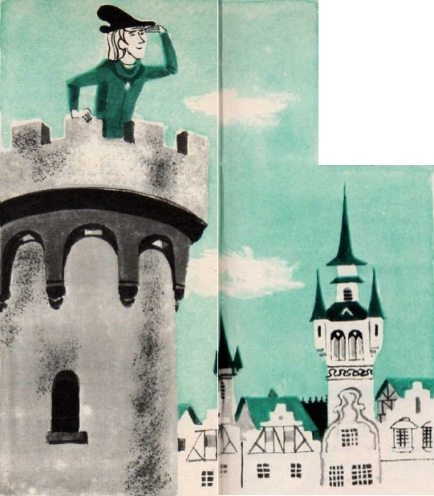Mais quelques soldats de la ville s'apercevant du vol, se mettent à pousser de grands cris : « Aux armes ! Aux armes ! » Le prince est prévenu. Il quitte la table, s'équipe en hâte et monte en selle, suivi de quelques cavaliers.

3. Peu après, les cavaliers ont rattrapé le bétail, tandis que les brigands s’esquivent[17] dans la campagne, se dissimulant en toute hâte dans des fossés ou des fourrés.

Repassant sous la porte de ville, le prince hèle[18] son guetteur, qui montre une totale indifférence[19] devant toute cette agitation :

« Que se passe-t-il, misérable ? Comment se fait-il que tu n'aies pas donné l'alarme ?

— Monseigneur, répond l'autre avec un aplomb* incroyable, sachez que, quand j'ai le ventre vide, il ne m'est pas possible de sonner de la trompe. »

Un autre que Till eût peut-être payé de sa tête une telle audace. Mais ce jour-là, le prince, tout fier de sa victoire, est enclin à la mansuétude[20].

4. Le lendemain, les festivités continuent. Le banquet est des plus animés. Le vin coule des hanaps[21]. Une bonne odeur monte des rôtis. Mais, par la plus insigne malchance, Till a encore été oublié ! Cette fois, il ne se morfond[22] pas longtemps. Bien que nul ennemi ne paraisse à l'horizon, Till se met à sonner l’alarme.

Nouveau branle-bas de combat ! Les armes sont prises en hâte, les chevaux rassemblés. Tranquillement, Till descend de son poste, entre dans la salle du banquet devenue déserte, s'empare des mets qui lui paraissent les plus appétissants et remonte les savourer dans sa tour.

5. Une heure après, le prince et ses cavaliers, qui ont vainement exploré les alentours, rentrent dans la ville. Le prince comprend qu'il a été joué[23] :

« Ainsi, quand les ennemis sont là, tu ne sonnes pas. Et quand il n'y a pas de danger, tu donnes l'alarme ?

— Monseigneur, répond Eulenspiegel, pourquoi annoncer les ennemis, quand ils sont déjà là ? Et quand ils n'y sont pas, qui peut s'en plaindre ? »

L'histoire ne dit pas si le prince a goûté la plaisanterie. Mais ce qui est certain, c'est que Till n'est pas resté guetteur un jour de plus.

Comment Till conclut ses marchés

*Quand il est en difficulté, Till a l'art de se tirer d'affaire par une réponse astucieuse[24].*

1. Un jour, dans une auberge, Till ne put être admis à la table commune, déjà pleine de voyageurs et fut éconduit[25] assez cavalièrement. Faisant contre mauvaise fortune bon cœur, il resta à la cuisine, s'installa commodément devant le foyer où rôtissaient des chapons[26]. Et philosophiquement[27], il tira de son sac un morceau de pain pour en faire son repas.

Mais pour donner quelque agrément à ce pain sec, Till respirait avec délices la bonne odeur des chapons en train de dorer, et les arrosait de temps en temps. L’aubergiste considérait avec méfiance ce curieux client et n’appréciait guère son aide, bien que Till mît visiblement beaucoup d'attention à surveiller la cuisson.

2. Son repas terminé, Till s'apprêtait à partir, lorsque l’aubergiste le rappela avec quelque rudesse :

« Holà ! Ne partez point, s'il vous plaît, sans que nos comptes soient réglés !

— De quels comptes voulez-vous parler ? demanda Till.

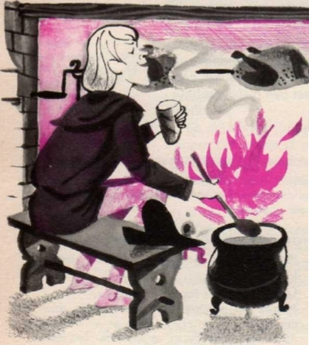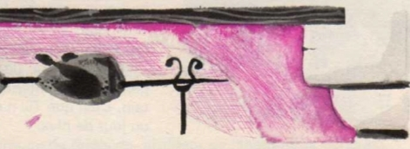— Pas tant de façons ! L'odeur des chapons vous a régalé. Vous m'en devez le prix ! »

Cette exigence amusa Till plus qu'elle ne le fâcha vraiment. Mais il résolut de donner une bonne leçon à l’aubergiste indélicat[28].

3. Tirant une pièce d'argent de sa bourse, Till la fit tinter sur un plat.

« Messire, cette pièce vous paraît-elle sonner convenablement ?

— Oui, certes, c'est de l'honnête monnaie, non de la fausse. »

Alors, devant l'aubergiste ébahi[29], Till reprit sa pièce et la remit dans sa bourse :

« Eh bien ! Messire aubergiste, puisque j'ai profité de l'odeur de votre rôti, vous voilà payé par le son de mon argent ! Et Ià-dessus, je vous salue. »

4. Quelque temps plus tard, fatigué de voyager à pied, Till résolut d'acheter une monture. Passant justement dans une foire aux chevaux, il remarqua une bête qui lui parut convenable, et se mit à discuter du prix avec le marchand.

Celui-ci savait fort bien que le cheval n'était pas sans défauts. Cela ne l'empêche pas d'en demander le prix élevé de vingt-cinq ﬂorins.

Malgré bien des discussions, des marchandages, des fausses sorties[30], Till ne put obtenir que le prix de vingt-quatre ﬂorins. Mais il dit au maquignon :

« Vingt-quatre ﬂorins, soit ! J’en paierai douze comptant[31], et les douze autres, je vous les devrai.

— Entendu ainsi », dit le marchand, trop satisfait de l'aubaine.

5. Eulenspiegel remit les douze ﬂorins et sauta en selle. Quelques mois plus tard, n'ayant rien reçu de Till, le maquignon le rejoignit : suite.

« Mais, déclara celui-ci, que me réclamez-vous ? N'est-il pas convenu que je vous devrai douze ﬂorins ? »

L'explication ne plut guère au marchand, qui ﬁt appel au juge. Devant le juge, Till plaida lui-même sa cause :

« Je suis un homme de parole, déclara-t-il. Il était entendu que je donnerais douze florins et que j'en devrais douze autres. Si je les donnais maintenant, j'aurais manqué à ma parole. »

Le juge ne put donner tort à Eulenspiegel. Mais celui-ci jugea plus prudent de changer une fois encore de résidence[32].

1. Prononcer : *Eulèn-spigeul*. Ce nom est à l’origine de notre adjectif *espiègle*.
2. Till est un « bon vivant », toujours joyeux, hardi et prêt à s’amuser.
3. Mauvais tours, faits aux dépens des autres.
4. Voleurs de choses à manger, dans les campagnes.
5. Prononcer : *Cla-esse*
6. Colonies nouvelles d’abeilles.
7. Voleur.
8. Surveillance constante et attentive.
9. Personne peur recommandable, sans scrupule. Qui ne *vaut rien*.
10. Accorder des faveurs et des récompenses, des *grâces*. Ici, employé avec ironie.
11. Coups donnés rudement.
12. Battre avec acharnement.
13. Domaine dont le seigneur est un *prince*.
14. Les gens mangeaient des mets de qualité, ce qui les rendait joyeux.
15. Till était mécontent et en colère. Il avait du *ressentiment* d’avoir été oublié.
16. Muraille entourant, *ceinturant* la ville.
17. Se sauvent furtivement en se cachant.
18. Appelle de loin. De la rue, le prince parlait à Till qui était toujours dans l’échauguette.
19. Till restait calme, il ne s’intéressait pas à l’agitation provoquée par la venue des voleurs.
20. À l’indulgence, au pardon.
21. Grande coupe à boire.
22. Attendre longuement dans l’ennui.
23. Que Till lui a *joué* un tour.
24. Pleine de finesse et de ruse.
25. On refusa de façon impolie une place à Till.
26. Poulets châtrés.
27. Puisqu’il ne peut manger à la table, Till se résigne à manger simplement un peu de pain. Malgré cet ennui, il reste calme et heureux.
28. L’aubergiste manquait de courtoisie et d’honnêteté.
29. Tout à fait étonné. L’aubergiste ne s’attendait pas à ce qui allait suivre.
30. Till fait semblant de s’en aller comme si l’affaire ne l’intéressait pas, mais il revient sous un prétexte ou un autre. C’est un procédé de marchandage.
31. Ce que l’on donne tout de suite, et que l’on peut donc *compter* immédiatement.
32. Lieu de séjour.